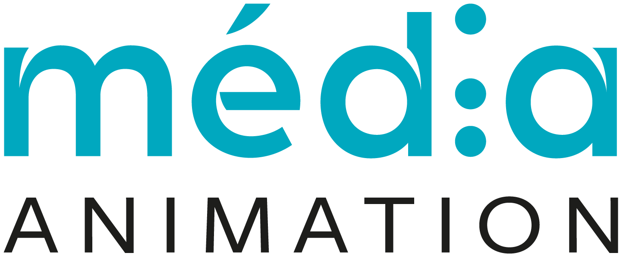

Formulaire d’inscription 2025

Formulaire à remplir, à signer et à renvoyer au plus tard pour le 24 janvier 2025.

- par mail, scanné à : concours@afilmsouverts.be
- ou par voie postale : Concours Créativité « à Films Ouverts »,
c/o Média Animation, 62 rue de la Fusée - 1130 Bruxelles - Belgique.

Renseignements indispensables :
concernant la personne s’inscrivant ou inscrivant un groupe.
Nom
Prénom
Groupe ou institution concernée
Nom et Adresse
Coordonnées de contact (où vous souhaitez recevoir nos courriers)
Rue et N°
Code postal et Ville
Téléphone
GSM
Adresse mail
Nombre éventuel de personnes participants au projet et âge des participants

Renseignements facultatifs :
Nous serons sans doute présents lors de l’événement de clôture et de remise des prix du Concours « à Films Ouverts » du dimanche 30 mars 2025 qui se tiendra à Bruxelles | cocher une case  ou supprimer les lignes inutiles   Plutôt « oui »   Plutôt « non »   Nous ne savons pas encore
!
Je déclare :
- avoir pris connaissance du document « Balises et conseils »
- avoir pris connaissance du Règlement du Concours « à Films Ouverts » Courts Métrages 2025,
- l’avoir signé et joint à ce courrier

Date : Signature :
